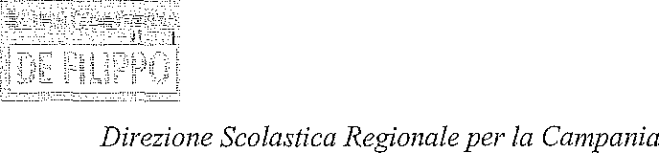
ISTITUTO COMPRENSIVO "E.DE FILIPPO”
\/ia Cavalli di Bronzo, 50 San Giorgio a Cremano ((•) A)
TEL. 081.775 14 93
C.F. 94054170637 Sito web: httg://wow.istitutodefitippo.Non.it
e-tna 1:naic8an003@istruzione.it— p.e.c.: naic8an003@pec.istruzione.it

Al Dirigente Scolastico
I.C. “E. De Filippo"
San Giorgio. a Cremano (Na)

AUTORIZZAZIONE ALL'USCITA AUTONOMA DEL MINORE DI ANNI 14 DAI
LOCALI SCOLASTICI AL TERMINE DELL’ORARIO DELLE LEZIONI
I sottoscritti genitori dell'alunna/o nata/o a il residente a in via N° frequentante la classe Sez. della scuola Secondaria di I grado di Via C. di Bronzo, 50.
AI SENSI DEL D.L. 148 2017 ART. 19 BIS CONVERTITO IN LEGGE CON MODIFICA ZIONI DALLA L. N.172 DEL 4 DICEMBRE 2017 e IN CONSIDERAZIONE:

- dell'eta' dell’alunno;
- di aver percorso più volte e valutato attentamente il tragitto scuola-casa proprio nell'orario dell'uscita da scuola e di ritenere che non presenti criticità che possano mettere in difficoltà il/la proprio/a figlio/a;
- di ritenere necessaria la graduale acquisizione da parte dell’alunno di autonomia personale e autoresponsabilizzazione;
- di aver consapevolmente valutato che il/la proprio/a fig1io/a sia sufficientemente maturo/a, autonomo/a e prudente ed abbia raggiunto sufficienti competenze di spostamenti nel territorio, da poter percorrere il tragitto scuola-casa da solo/a al termine delle lezioni;

AUTORIZZANO
l’Istituto “E. De Filippo” a consentire l’uscita autonoma del/della proprio/a figlio/a al termine dell'orario delle lezioni.
L'autorizzazione esonera il personale scolastico dalla responsabilità connessa all’adempimento dell'obbligo di vigilanza.

San Giorgio a Cremano, San Giorgio a Cremano,

firma

firma

Il sottoscritto, consapevole delle conseguenze amministrative e penali per chi rilasci dichiarazioni non corrispondenti a verità, ai sensi de1 DPR 245/2000, dichiara di aver effettuato la scelta/richiesta in osservanza delle disposizioni sulla responsabilità genitoriale di cui agli artt. 316, 337 ter e 337 quater del codice civile, clie richiedono il consenso di entrambi i genitori.
Qualora la domanda sia firmata da un solo genitore/esercente la responsabilità genitoriale, si intende che la presente autorizzazione sia stata condivisa da entrambi i genitori.

